Предмет | Тема(Что пройдено) | Задание | Комментарий
Русский язык | Твердые и мягкие согласные | - минутка чистописания  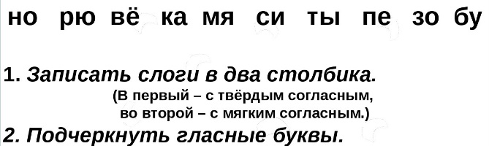  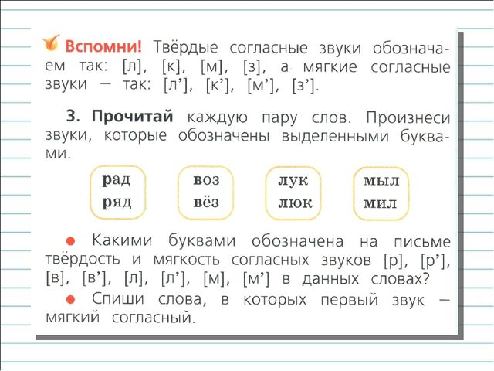 | В тетради в линейку записать число: 6 апреля.  На следующих строках прописать:  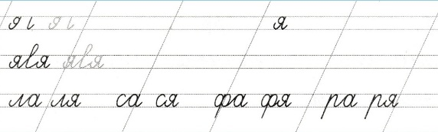  На следующей строке записать: упр.1  Разделить простым карандашом тетрадный лист на 2 столбика (вниз 2 строчки.)  Записать слоги в 2 столбика: 1 столбик: твердость показывают а, о, ы, у. 2 столбик: мягкость согласных показывают ю, ё, я, и, е.  Вспомнить правило как обозначаются согласные твердые и мягкие.  Прочитать пары слов, произнести звуки, которые обозначает выделенная буква.  Списать в тетрадь слова, в которых первый звук мягкий (ряд, вёз, люк, мил)
Музыка | Урок 24. Симфоническая сказка «Петя и волк» | https://www.sites.google.com/site/muz050116/ucenikam-1/2-klass | Прослушать симфоническую сказку «Петя и волк», знать понятие «тембр»
Математика | Число 0, как слагаемое. Решение примеров и задач. | Минутка чистописания  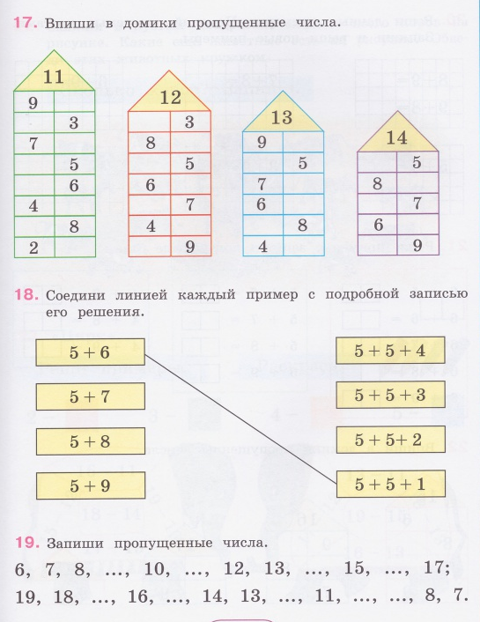  №20  - Реши задачу.  В классе 4 девочки и столько же мальчиков. Сколько учеников в классе? | В тетради в клетку: отступить 4 клетки, записать число: 6 апреля.  Через клетку прописать  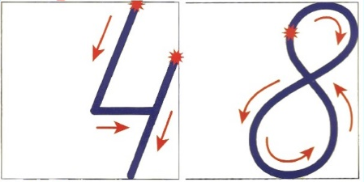  На карточке выполнить № 17 – вписать пропущенные числа  № 19 – вставить пропущенные числа, записать в тетрадь № 19, переписать в тетрадь  Прочитать задачу. Прочитать условие задачи (В классе 4 девочки и столько же мальчиков) Прочитать вопрос (Сколько учеников в классе?)  Решение задачи записать в тетрадь  4+4=8 (уч)  Ответ: 8 учеников
Чтение | И.Токмакова "Живи елочка" | И.Токмакова "Живи елочка"  Чтение стихотворения | Чтение стихотворения. Ответить на вопросы. По желанию можно нарисовать елочку.
Ручной труд | Лепка из пластилина | Посуда | Перед работой разогреть пластилин руками.  После работы вымыть руки с мылом.  Лепку, раскатывание производить на специальной доске для лепке или обычном листе.  